Physik 9 Strahlungsbilanz der Erde

Aufgabe 1: Strahlungsbilanz OHNE Erdatmosphäre
Materialien:
✓ 7 Pfeile, 8 Beschriftungen und 4 Zahlenwerte
✓ Zwei DIN-A3-Bögen: Erde mit und ohne Atmosphäre (DIN A3-Mappe)
In einem einfachen Modell sollt ihr zunächst eine Erde OHNE Atmosphäre betrachten. Verwendet deshalb den Bogen mit dem schwarzen Hintergrund.
Die Erde wird von der Sonne bestrahlt, dabei trifft auf sie im Mittel Sonnenlicht mit einer Strahlungsleistung von 340W/m². Ca. 30% der Sonnenstrahlung werden an der Erde reflektiert (reflektiertes Sonnenlicht). Der Rest (ca. 70%) erwärmt die Erde und genau dieser Teil wird anschließend als Wärmestrahlung der Erde abgestrahlt.
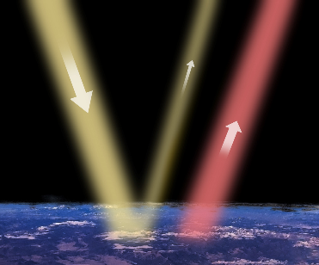
  - Beschrifte die rechte Abbildungen mit den obigen fett gedruckten, kursiven Begriffen.
  - Legt die drei hellgrau umrandeten Pfeile auf die Erde und wählt die passenden hellgrauen Beschriftungen und Zahlenwerte. Achtung: Nicht alle werden benötigt! Überprüfe mit dem QR-Code.
https://klimawandel-schule.de/de/h5p/strahlungsbilanz-ohne-atmosphaere
https://klimawandel-schule.de/de/h5p/gleichungen-zu-strahlungsbilanz-ohne-atmosphaere
  - Stelle die entsprechenden Gleichungen auf und ergänze die Strahlungsleistungen. Überprüfe mit dem QR-Code.
=
+

340 W/m²
=
Wärmestrahlung des Bodens

+

Aufgabe 2: Stefan Boltzmann (als Werkzeug und direkt auf Aufgabe 1 anwenden)
In der Physik gibt es ein Gesetz (Stefan-Boltzmann-Gesetz), das beschreibt, wie viel Energie ein Körper pro $m^{2}$ Oberfläche pro Sekunde bei einer bestimmten Temperatur T abstrahlt. Überprüfe mit dem QR-Code.
https://klimawandel-schule.de/de/h5p/stefan-boltzmann-quiz

Objekt | ϑ in °C | Intensität  W/m²
kochendes Wasser | 100
menschl. Körper
Eiswürfel
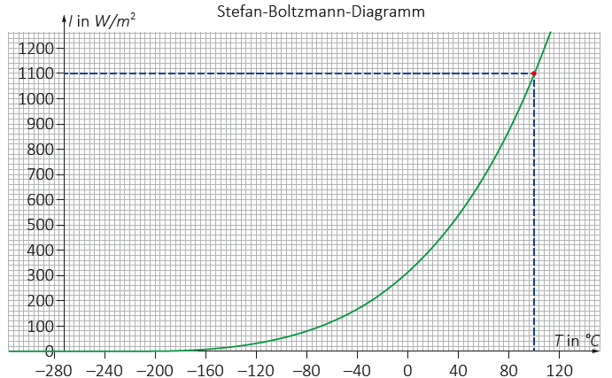
Wie man im Stefan-Boltzmann-Diagramm erkennen kann,
strahlt ein Körper umso intensiver, je ________________ er ist.

- Ordne den Stoffen jeweils Temperaturen zu und gib mithilfe des Diagramms an, mit welcher Intensität sie folglich strahlen. Trage die Werte in die Tabelle neben dem Diagramm ein.
- Wie du in Aufgabe 1 gelernt hast, nimmt die Erde ohne Atmosphäre im Strahlungsgleichgewicht im Mittel $238 W/m^{2}$ Sonnenstrahlung auf und strahlt mit dieser Intensität auch wieder Energie ab. Welche mittlere Temperatur hat diese Erde ohne Atmosphäre? ϑ = _______________
- Diskutiere, wie eine Erde mit dieser Temperatur aussehen würde:

Aufgabe 3: Der natürliche Treibhauseffekt
- Notiere dir aus Aufgabe 2b) die Temperatur, die eine Erde ohne Atmosphäre besitzen würde und schätze die durchschnittliche Temperatur auf unserer Erde MIT Atmosphäre ab!
Tipp: Bedenke über Winter/Sommer, Tag/Nacht bzw. die gesamte Erdoberfläche gemittelt wird.
ϑ_{ErdeOHNE} = ________ ϑ_{ErdeMIT} = ________
- Welcher Strahlungsintensität entspricht diese Temperatur im Stefan-Boltzmann-Diagramm?
I_{ErdeMIT} = _______________
- Die tatsächliche Wärmestrahlungsintensität der Erde beträgt OHNE die Einflüsse der Atmosphäre 238W/m². Die Erde strahlt also zusätzlich ________________ ab. Löse das nebenstehende Quiz, um zu klären aus welcher Quelle die zusätzliche Strahlung stammt.
https://klimawandel-schule.de/de/h5p/einfluss-der-atmosphaere-auf-die-waermestrahlung-der-erde

Aufgrund des ___________________________________ ist die Erde überhaupt lebensfreundlich!
- Legt die zwei gelben Pfeile nun auf die „Erde mit Atmosphäre“ und ergänzt zusätzlich die vier dunkelgrau umrandeten Pfeile inklusive Beschriftungen. Überprüfe mit dem QR-Code!
https://klimawandel-schule.de/de/h5p/strahlungsbilanz-mit-atmosphaere-ohne-werte
Aufgabe 4: Der menschengemachte Treibhauseffekt
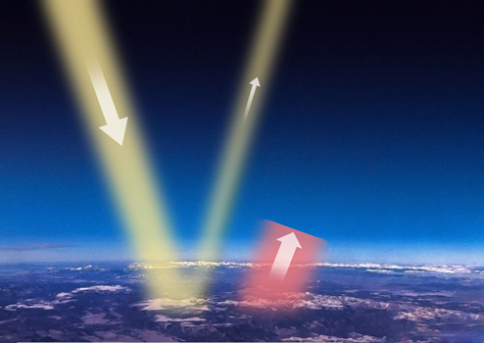
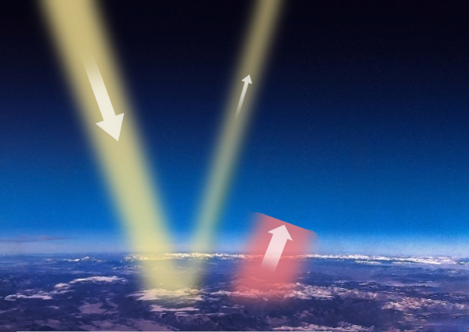
Wie groß der Anteil an Wärmestrahlung ist, der von der Atmosphäre absorbiert und anschließend in alle Richtungen emittiert wird, hängt von der Konzentration an Treibhausgasen (z.B. CO₂) ab.
- Wie verändert sich die von der Erdatmosphäre reflektierte Strahlung, falls der CO2-Gehalt ansteigt? Zeichne die Pfeile entsprechend ein!
- Wie verändert sich die von der Erdatmosphäre reflektierte Strahlung, falls wir es schaffen den CO2-Gehalt durch Aufforstung etc. zu reduzieren? Zeichne jeweils die drei Pfeile entsprechend ein!

- Warum ist es für die Menschheit wichtig, dass die Abstrahlung von Wärmestrahlung auf 400W/m² begrenzt wird?
Für interessierte Schüler: Hier noch eine Erklärung, warum sich ein Wert von ca. 400W/m² ergibt.
https://klimawandel-schule.de/de/h5p/bilanzierung-des-natuerlichen-treibhauseffekts

Das Diagramm visualisiert die IR-Abstrahlung der Erde (Stefan-Boltzmann-Gesetz). Es stellt einen Zusammenhang zwischen der Temperatur T eines Körpers (hier: der Erde) und der Leistung P der emittierten Wärmestrahlung her. Man erkennt, dass die abgestrahlte Leistung nicht proportional zu T ist, sondern überproportional steigt.

